[СТАРТОВАЛ ПРОЕКТ «ПЕДАГОГИЧЕСКИЙ КЛАСС».](https://vk.com/ishim_utmn?w=wall-45505854_3510)

На базе школы с 1 ноября 2017 года открыт педагогический класс, который посещают 40 человек из МАОУ Омутинской СОШ № 1, МАОУ Омутинской СОШ № 2, Южно-Плетневской СОШ, Окуневской СОШ, Ситниковской СОШ, Вагайской СОШ.

Занятия в педклассе ведут преподаватели Ишимского педагогического института им. П.П. Ершова.

16 декабря 2017 года к нам приехали преподаватели института Бочанцева Людмила Ивановна, кандидат психологических наук, которая провела диагностику профессионально-важных качеств и Воронина Евгения Владимировна, кандидат педагогических наук, доцент, организовавшая тренинг профессионального самоопределения и личностного роста.

Работу класса курирует заведующая кафедрой педагогики и психологии Елена Владимировна Слизкова.

Педкласс – это допрофессиональная подготовка по направлению «педагогическое образование» (изучение специальных курсов «Введение в педагогическую профессию», «Введение в конфликтологию», «Основы детской и возрастной психологии» и другие.

Педкласс – это возможность получить дополнительные баллы при поступлении в Ишимский педагогический институт им. П.П. Ершова филиал Тюменского государственного университета, подготовиться к олимпиадам и конкурсам.

Педкласс – это возможность осознанно подойти к выбору будущей профессии, а также поближе познакомиться с особенностями работы педагога, попробовать себя в роли помощника классного руководителя, вожатого летнего лагеря или организатора школьных дел.

[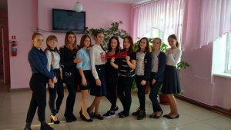](http://omutinsk1.ru/wp-content/uploads/2017/12/IMG_20171216_124433862_HDR.jpg)[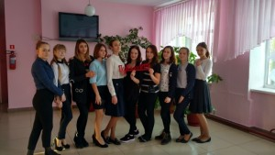](http://omutinsk1.ru/wp-content/uploads/2017/12/IMG_20171216_124436127_HDR.jpg) [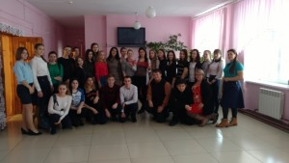](http://omutinsk1.ru/wp-content/uploads/2017/12/IMG_20171216_125303127.jpg)[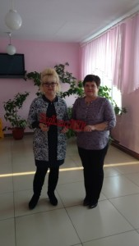](http://omutinsk1.ru/wp-content/uploads/2017/12/IMG_20171216_125554111.jpg) [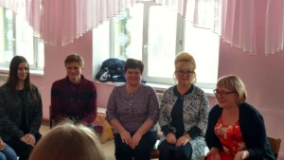](http://omutinsk1.ru/wp-content/uploads/2017/12/IMG_20171216_125700761_HDR.jpg)[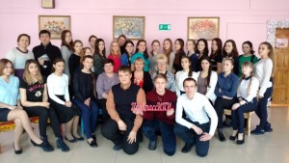](http://omutinsk1.ru/wp-content/uploads/2017/12/IMG_20171216_140142202.jpg) [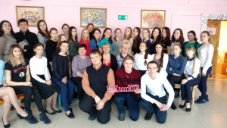](http://omutinsk1.ru/wp-content/uploads/2017/12/IMG_20171216_140158296.jpg)[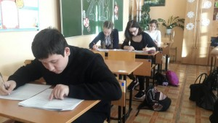](http://omutinsk1.ru/wp-content/uploads/2017/12/IMG-46ed2423646e406b76aa5c5d396c73c5-V.jpg) [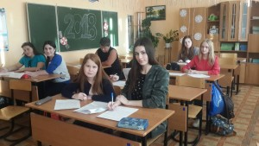](http://omutinsk1.ru/wp-content/uploads/2017/12/IMG-809d3dc284d606c7a71372c141f94a83-V.jpg)[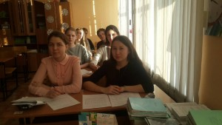](http://omutinsk1.ru/wp-content/uploads/2017/12/IMG-1949ab6ef2409448b4e0b344b2771f83-V.jpg) [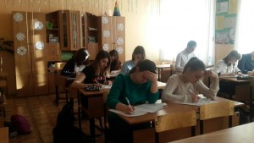](http://omutinsk1.ru/wp-content/uploads/2017/12/IMG-95591bc17d89a9970fffbff09e1201df-V.jpg) [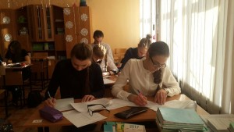](http://omutinsk1.ru/wp-content/uploads/2017/12/IMG-f64e49ba0bd6c8c018c9d6cfa403231c-V.jpg)